# ПЕРВОЕ ВЫСШЕЕ ТЕХНИЧЕСКОЕ УЧЕБНОЕ ЗАВЕДЕНИЕ РОССИИ

**МИНИСТЕРСТВО ОБРАЗОВАНИЯ И НАУКИ РОССИЙСКОЙ ФЕДЕРАЦИИ**

**федеральное государственное бюджетное образовательное учреждение высшего образования**

**«САНКТ-ПЕТЕРБУРГСКИЙ ГОРНЫЙ УНИВЕРСИТЕТ ИМПЕРАТРИЦЫ ЕКАТЕРИНЫ II»**

**Кафедра автоматизации технологических процессов и производств**

# ОТЧЁТ ПО ЛАБОРАТОРНОЙ РАБОТЕ

По дисциплине Технические измерения и приборы

(наименование учебной дисциплины согласно учебному плану)

# Тема: Иссследование мостовой измерительной схемы постоянного тока

Автор**:** студент гр. АПГ-21 Пономаренко А. Р.

(подпись) (Ф.И.О.)

Проверил: Доцент Мартынов С.А.

(должность) (подпись) (Ф.И.О.)

Санкт-Петербург

2024

# ЦЕЛЬ РАБОТЫ

На основе компьютерной симуляции мостовой измерительной схемы (МИС) изучить закономерности изменения её параметров: чувствительность, нелинейность.

# ОСНОВНЫЕ ТЕОРЕТИЧЕСКИЕ СВЕДЕНИЯ

Для упрощения расчетов измерительных мостовых схем используют следующие приближения. Считают, что внутреннее сопротивление источника питания постоянного напряжения (рис. 1) пренебрежимо мало (R, = 0).

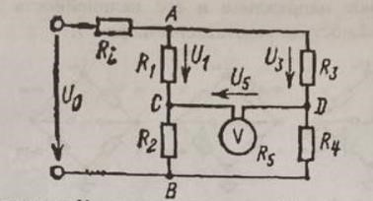

Рисунок 1 – Мостовая схема 𝑈0 напряжение питания; 𝑅𝑖, внутреннее сопротивление источника питания; 𝑅1 – 𝑅4, - сопротивления плеч моста; 𝑅5 – сопротивление диагонали

Сопротивление резистора в диагонали моста 𝑅5, намного больше сопротивлений остальных резисторов моста 𝑅1 – 𝑅4, т.е. можно принять, что 𝑅5 = ∞. При этих приближениях обе стороны моста 𝑅1 – 𝑅4 и 𝑅2 – 𝑅3 представляют собой ненагруженные делители напряжения общего источника питания.

Расчет напряжения диагонали мостовой схемы. Рассчитаем диагональ, обозначенная на рисунке АВ – называется диагональю питания. В неё включен источник питания. Диагональ CD называется измерительной диагональю. В нее включен указатель равновесия.

Выведем условия равновесия моста.

В равновесном режиме 𝐼ур = 0. Это условие выполняется когда:

𝐼1𝑅1 = 𝐼2𝑅2

𝐼3𝑅3 = 𝐼4𝑅4

Из первого закона Кирхгофа, с учётом того, что 𝑈ур = 0 и 𝐼ур = 0 следует:

𝐼4 = 𝐼1

𝐼3 = 𝐼2

Принимая во внимание всё вышесказанное можно записать:

𝐼1𝑅1 = 𝐼2𝑅2

или 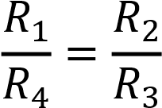

𝐼3𝑅3 = 𝐼4𝑅4

Выражение 𝑅1𝑅3 = 𝑅2𝑅4 – является условием равновесия моста

Выходное напряжение и его нелинейность для различных конфигураций мостов представлены на рисунке 2

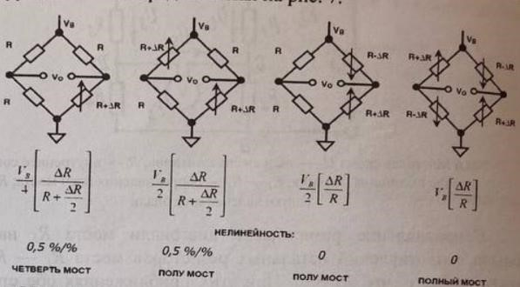

Рисунок 2 – Выходное напряжение и его нелинейность для различных конфигураций мостов

Относительная чувствительность моста по току и напряжению определяется как:

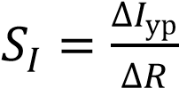 – чувствительность моста по току

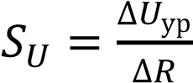 – чувствительность моста по напряжению

∆𝐼ур и ∆𝑈ур – изменение силы тока и напряжения в измерительной диагонали

# ХОД РАБОТЫ

Мостовая измерительная схема, которую необходимо было собрать представлена на рисунке 3.

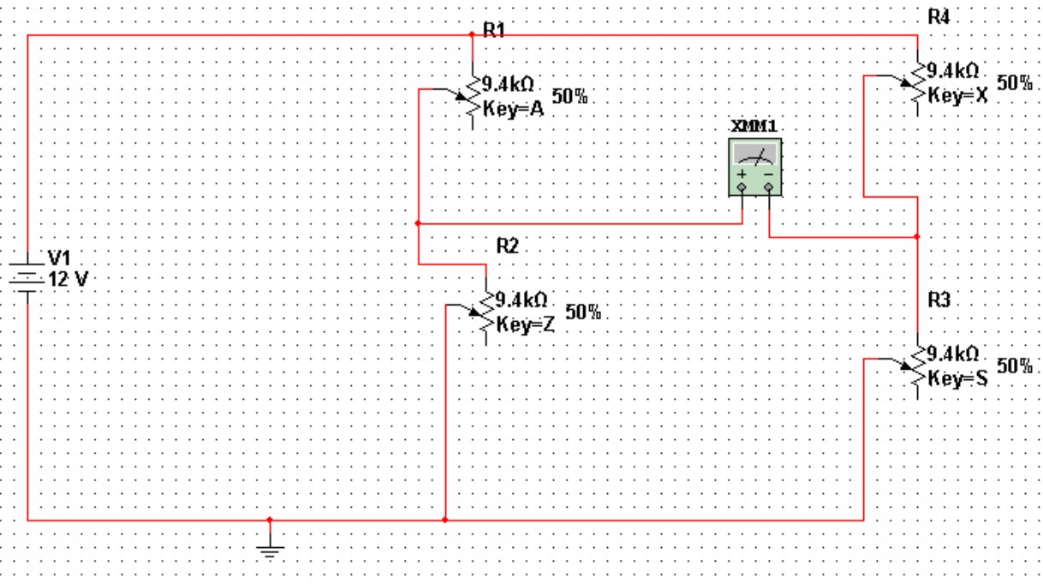

Рисунок 3 – Схема в программе Multisim

Ниже в таблицах представлены экспериментальные данные, полученные и вычисленные в ходе эксперимента

Таблица 1 – Первый эксперимент

|  |  |  |  |  |  |  |
| --- | --- | --- | --- | --- | --- | --- |
| № | R1 | R2 | R3 | R4 | U | S |
| 1 | 50% | 50% | 50% | 50% | 0 |  |
| 2 | 55% | 50% | 50% | 50% | 0,315 | 0,000335 |
| 3 | 60% | 50% | 50% | 50% | 0,666 | 0,000373 |
| 4 | 65% | 50% | 50% | 50% | 1,059 | 0,000418 |
| 5 | 70% | 50% | 50% | 50% | 1,5 | 0,000469 |
| 6 | 75% | 50% | 50% | 50% | 2 | 0,000532 |
| 7 | 80% | 50% | 50% | 50% | 2,571 | 0,000607 |

Таблица 2 – Второй эксперимент

|  |  |  |  |  |  |  |
| --- | --- | --- | --- | --- | --- | --- |
| № | R1 | R2 | R3 | R4 | U | S |
| 1 | 50% | 50% | 50% | 50% | 0 |  |
| 2 | 55% | 55% | 50% | 50% | 0,00000028 | 0,000000000298 |
| 3 | 60% | 60% | 50% | 50% | 0,00000056 | 0,000000000298 |
| 4 | 65% | 65% | 50% | 50% | 0,000000846 | 0,000000000304 |
| 5 | 70% | 70% | 50% | 50% | 0,000001128 | 0,000000000300 |
| 6 | 75% | 75% | 50% | 50% | 0,00000141 | 0,000000000300 |
| 7 | 80% | 80% | 50% | 50% | 0,000001692 | 0,000000000300 |

Таблица 3 – Третий эксперимент

|  |  |  |  |  |  |  |
| --- | --- | --- | --- | --- | --- | --- |
| № | R1 | R2 | R3 | R4 | U | S |
| 1 | 50% | 50% | 50% | 50% | 0 |  |
| 2 | 55% | 50% | 55% | 50% | 0,631 | 0,000671277 |
| 3 | 60% | 50% | 60% | 50% | 1,33 | 0,000743617 |
| 4 | 65% | 50% | 65% | 50% | 2,1 | 0,000819149 |
| 5 | 70% | 50% | 70% | 50% | 3 | 0,000957447 |
| 6 | 75% | 50% | 75% | 50% | 4 | 0,00106383 |
| 7 | 80% | 50% | 80% | 50% | 5,1 | 0,001170213 |

Таблица 4 – Четвертый эксперимент

|  |  |  |  |  |  |  |
| --- | --- | --- | --- | --- | --- | --- |
| № | R1 | R2 | R3 | R4 | U | S |
| 1 | 50% | 50% | 50% | 50% | 0 |  |
| 2 | 55% | 45% | 50% | 50% | 0,599 | 0,000637234 |
| 3 | 60% | 40% | 50% | 50% | 1,2 | 0,000639362 |
| 4 | 65% | 35% | 50% | 50% | 1,8 | 0,000638298 |
| 5 | 70% | 30% | 50% | 50% | 2,4 | 0,000638298 |
| 6 | 75% | 25% | 50% | 50% | 3 | 0,000638298 |
| 7 | 80% | 20% | 50% | 50% | 3,6 | 0,000638298 |

Таблица 5 – Пятый эксперимент

|  |  |  |  |  |  |  |
| --- | --- | --- | --- | --- | --- | --- |
| № | R1 | R2 | R3 | R4 | U | S |
| 1 | 50% | 50% | 50% | 50% | 0 |  |
| 2 | 55% | 50% | 45% | 50% | 0,03 | 0,000031915 |
| 3 | 60% | 50% | 40% | 50% | 0,121 | 0,000096809 |
| 4 | 65% | 50% | 35% | 50% | 0,276 | 0,000164894 |
| 5 | 70% | 50% | 30% | 50% | 0,499 | 0,000237234 |
| 6 | 75% | 50% | 25% | 50% | 0,799 | 0,000319149 |
| 7 | 80% | 50% | 20% | 50% | 1,187 | 0,000412766 |

Таблица 6 – Шестой эксперимент

|  |  |  |  |  |  |  |
| --- | --- | --- | --- | --- | --- | --- |
| № | R1 | R2 | R3 | R4 | U | S |
| 1 | 50% | 50% | 50% | 50% | 0 |  |
| 2 | 55% | 45% | 55% | 45% | 1,2 | 0,00127659  6 |
| 3 | 60% | 40% | 60% | 40% | 2,4 | 0,00127659  6 |
| 4 | 65% | 35% | 65% | 35% | 3,6 | 0,00127659  6 |
| 5 | 70% | 30% | 70% | 30% | 4,8 | 0,00127659  6 |
| 6 | 75% | 25% | 75% | 25% | 6 | 0,00127659  6 |
| 7 | 80% | 20% | 80% | 20% | 7,2 | 0,00127659  6 |

Проведя все эксперименты, необходимо было построить графики зависимостей S = 𝑓(𝑅) и U = 𝑓(𝑅), которые представлены на рисунках ниже:

0

0.5

1

1.5

2

2.5

3

0

2

4

6

8

U,

В

№ Опыта

0

0.0001

0.0002

0.0003

0.0004

0.0005

0.0006

0.0007

0

2

4

6

8

S

№ Опыта

Рисунок 4 – Графики зависимости S = 𝑓(𝑅) и U = 𝑓(𝑅) для первого опыта

-5E-07

0

0.0000005

0.000001

0.0000015

0.000002

0

2

4

6

8

U,

В

№ Опыта

2.55E-10

2.75E-10

2.95E-10

3.15E-10

0

2

4

6

8

S

№ Опыта

Рисунок 5 – Графики зависимости S = 𝑓(𝑅) и U = 𝑓(𝑅) для второго опыта

0

1

2

3

4

5

6

0

2

4

6

8

U,

В

№ Опыта

0

0.0005

0.001

0.0015

0

2

4

6

8

S

№ Опыта

Рисунок 6 – Графики зависимости S = 𝑓(𝑅) и U = 𝑓(𝑅) для третьего опыта

-1

0

1

2

3

4

0

2

4

6

8

U,

В

№ Опыта

0.00063

0.000635

0.00064

0.000645

0.00065

0

2

4

6

8

S

№ Опыта

Рисунок 7 – Графики зависимости S = 𝑓(𝑅) и U = 𝑓(𝑅) для четвёртого опыта

0

0.5

1

1.5

0

2

4

6

8

U,

В

№ Опыта

0

0.0001

0.0002

0.0003

0.0004

0.0005

0

2

4

6

8

S

№ Опыта

Рисунок 8 – Графики зависимости S = 𝑓(𝑅) и U = 𝑓(𝑅) для пятого опыта

0

2

4

6

8

0

2

4

6

8

U,

В

№ Опыта

0.0012761

0.0012788

0

2

4

6

8

S

№ Опыта

Рисунок 9 – Графики зависимости S = 𝑓(𝑅) и U = 𝑓(𝑅) для шестого опыта

Из полученных графиков видно, что наибольшая линейность и чувствительность схемы достигается при эксперименте №6, поэтому т.к. нет значительной потери чувствительности при хороших показателях линейности.

# ВЫВОД

В результате работы были исследованы метрологические характеристики мостовой измерительной схемы (линейность и чувствительность), выяснено, как параметры схемы на них влияют и подобрано их оптимальное соотношение.